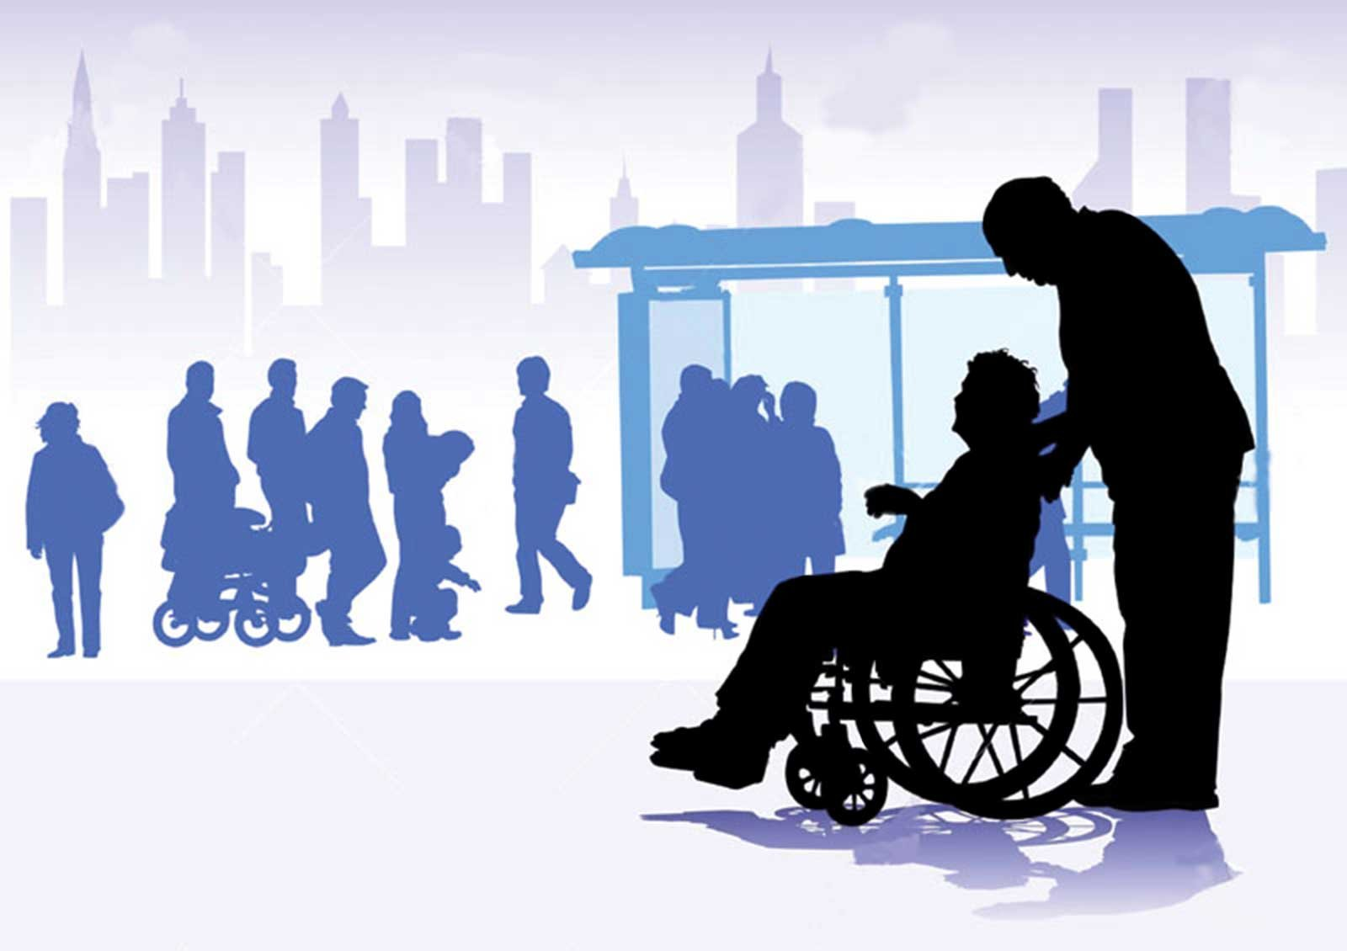
ДОСТУПНАЯ СРЕДА КАК ЯВЛЕНИЕ СОЦИАЛЬНОЙ ЖИЗНИ
Вопросы социальной политики в отношении людей с инвалидностью и физически ослабленных лиц становятся все более актуальными для нашего государства. Основные приоритеты и цели государственной политики в отношении инвалидов и других маломобильных групп населения включают в себя создание инвалидам условий для беспрепятственного доступа к общему имуществу в многоквартирных домах, обеспечение приспособленности жилых помещений для использования инвалидами, а также условий для беспрепятственного доступа инвалидов к объектам инженерной, транспортной и социальной инфраструктур.
Примерно 8% населения Щучинского района – люди с инвалидностью. Это большое число людей со своими вполне конкретными проблемами. В районе создаются условия и возможности для их самостоятельного и активного участия в жизни общества. Ключевое внимание уделяется созданию доступной среды.
Доступная среда необходима не только инвалидам, она создаётся и для всех маломобильных групп населения – это беременные женщины, дети, взрослые с маленькими детьми, люди с избыточным весом и люди с временным ограничением здоровья, а также и те люди старшего возраста, что путешествуют с тяжёлыми чемоданами.
Согласно подпрограммы 2 «Доступная среда жизнедеятельности инвалидов и физически ослабленных лиц» Государственной программы «Социальная защита» на 2021-2025 годы в 2022 году в Щучинском районе выполнены работы по созданию доступной среды на 3 объектах: ГУО «Желудокская средняя школа имени В. Врублевского» (далее – Желудокская СШ им. В Врублевского), обустройство тротуаров Щучинским районным унитарным предприятием жилищно-коммунального хозяйства (далее – Щучинское РУП ЖКХ), Государственное учреждение «Территориальный центр социального обслуживания населения Щучинского района» (далее – территориальный центр).

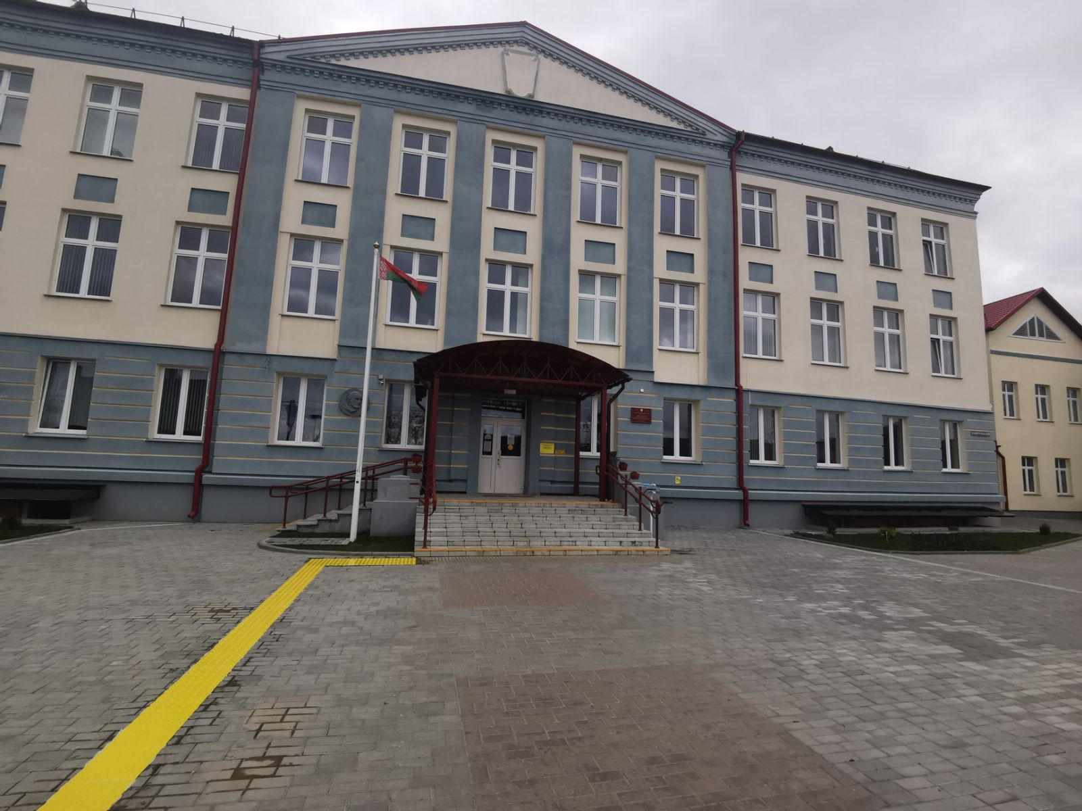
ГУО «Желудокская СШ им. В. Врублевского»

В 2021 – 2022 году в рамках реализации проекта «Модернизация системы образования Республики Беларусь» на объекте образования Желудокская СШ им. В. Врублевского выполнены работы по обустройству доступной среды. Финансирование осуществлялось Международным банком реконструкции и развития, спонсорскими и внебюджетными средствами.
Создание доступной среды выполнено с учетом комплексного подхода: установлены тактильные направляющие элементы от калитки до входа в здание, нанесены желтые полосы на входные и лестничные ступеньки, нанесена цветовая маркировка дверных ручек и дверных полотен; устройство подъемной платформы и мобильного вертикального подъемника в здании; установлен информатор речево-звуковой электронный с дистанционным управлением; кнопка вызова у входа в здание и в санузле; тактильные направляющие ленты перед входом в здание, перед началом подъема на лестницу, на лестничном проеме при переходе на второй этаж, на втором этаже после окончания подъема.

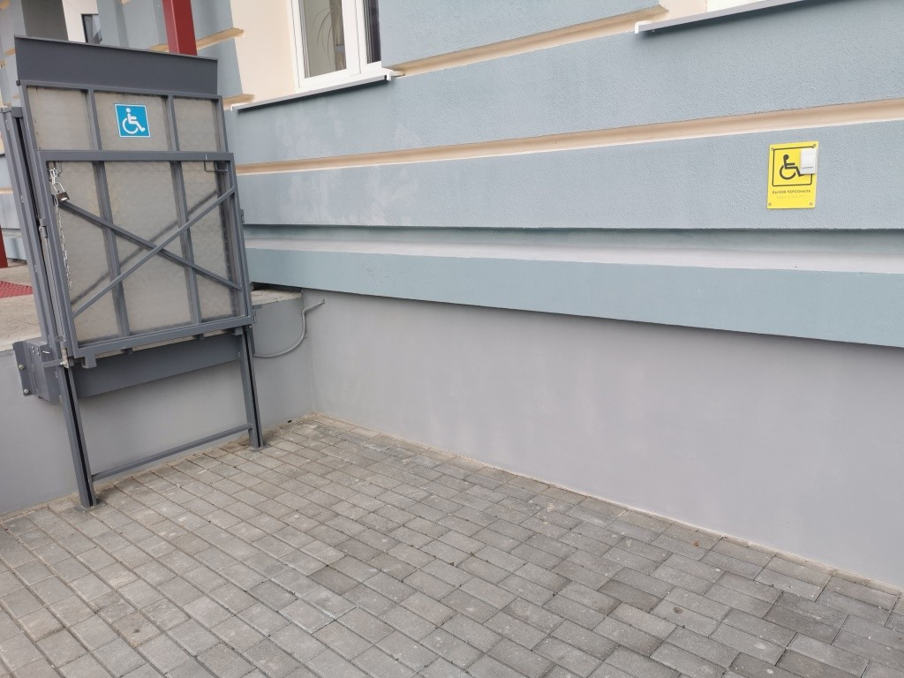
Подъемная платформа на входе в здание

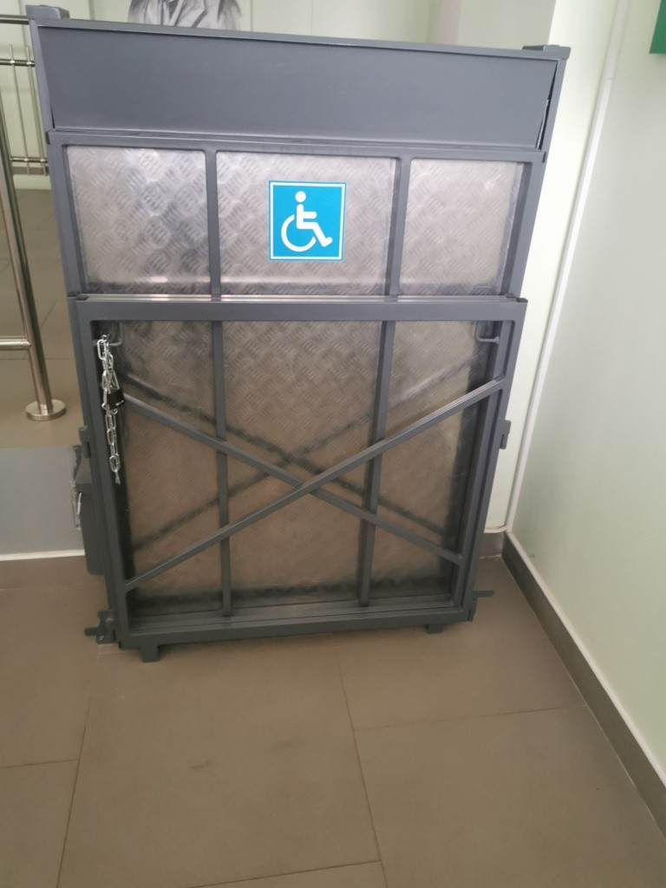
Вертикальный подъемник в здании

Установлены комплексные тактильные таблички со шрифтом Брайля у входа в здание, возле кабинетов администрации, в санузел; тактильные наклейки со шрифтом Брайля на лестничных поручнях; тактильные направляющие ленты перед входом в здание, перед началом подъема на лестницу, на лестничном проеме при переходе на второй этаж, на втором этаже после окончания подъема.

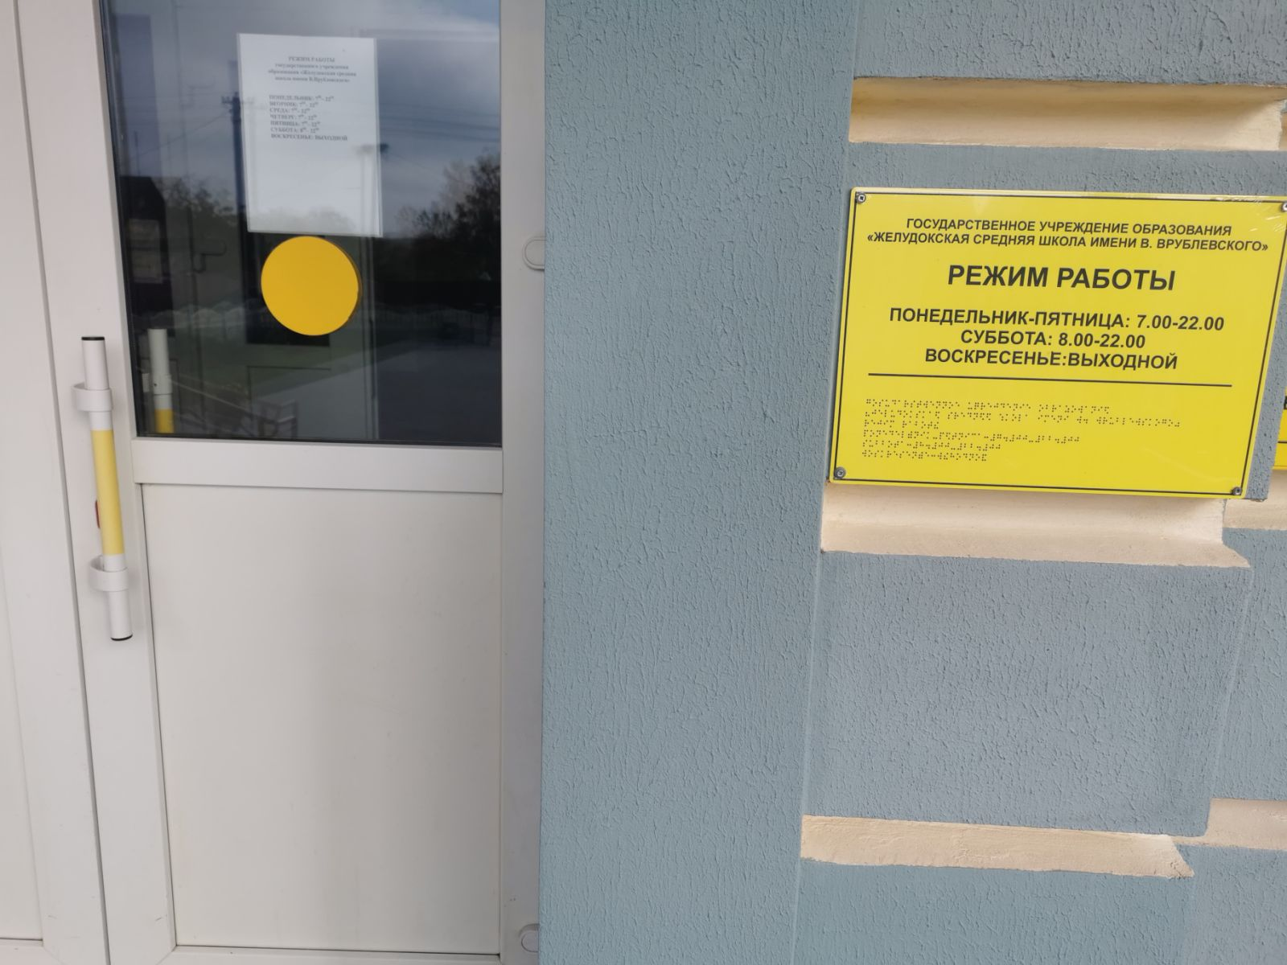
Вход в школу

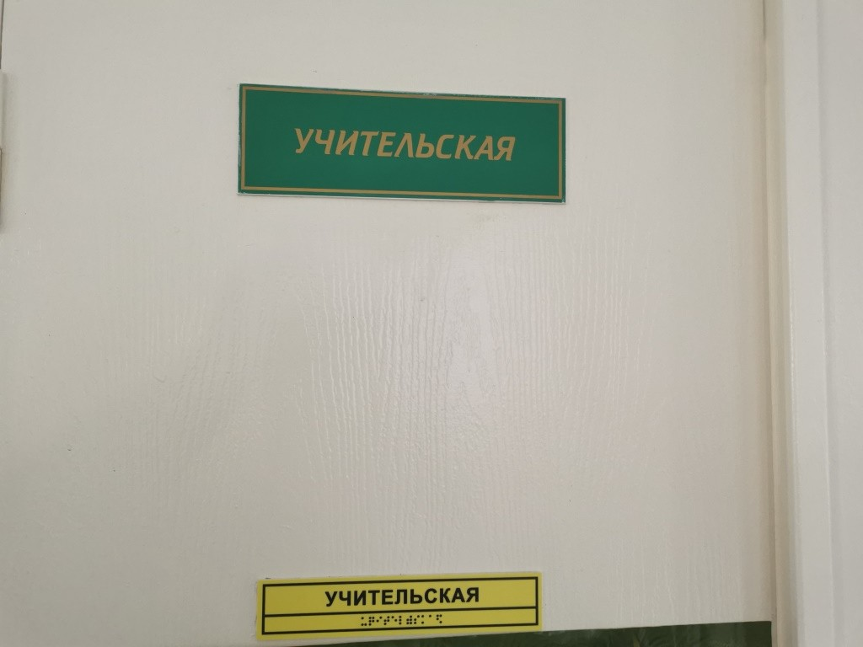
Административный кабинет

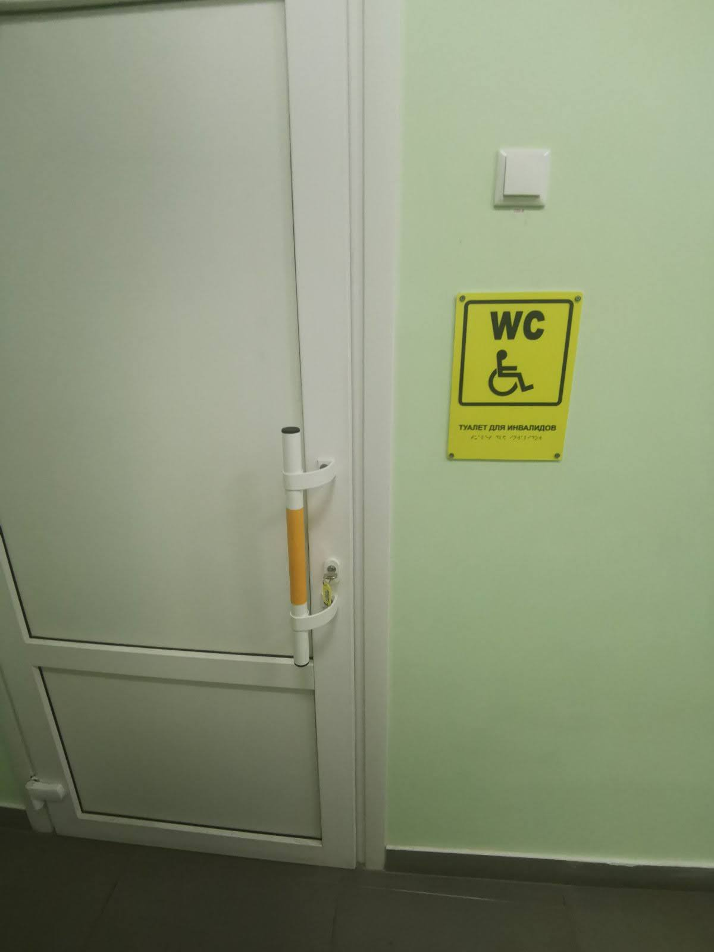
Вход в санузел

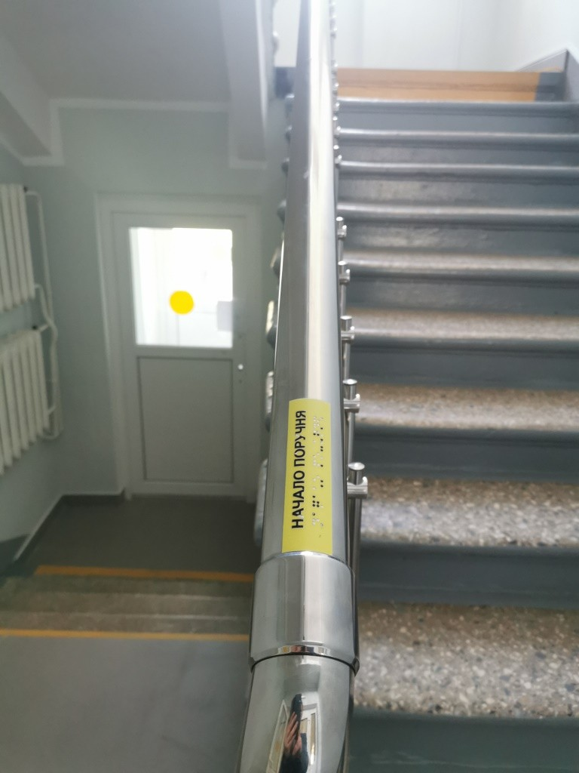
Поручень лестницы

Оборудован поручнями санузл для физически ослабленных лиц.

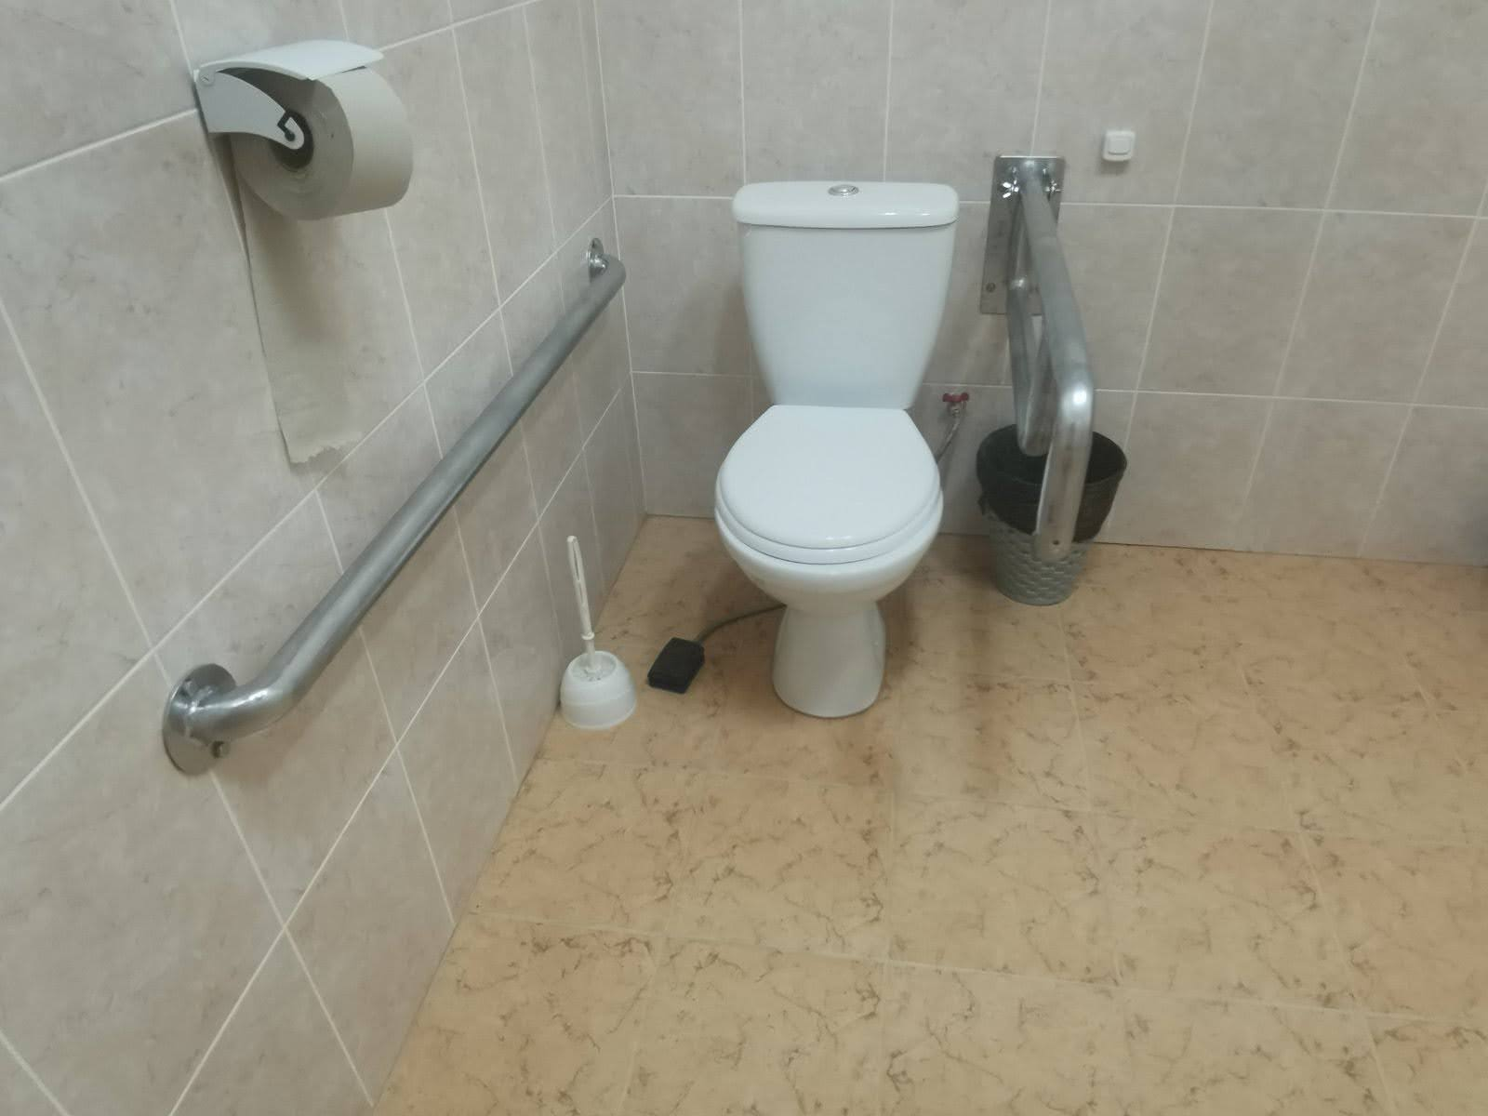
Санузел для физически ослабленных лиц

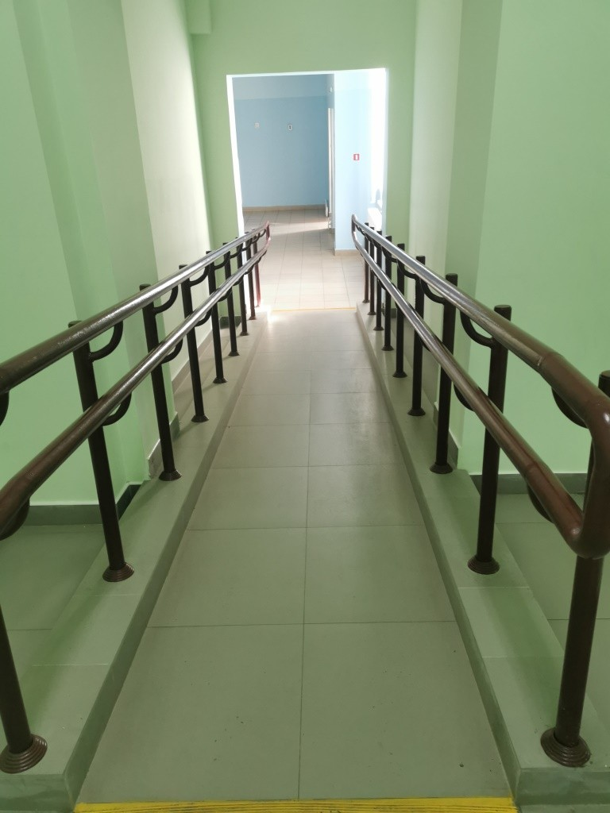
Переход внутри здания в пристройку школы

Щучинским РУП ЖКХ выполнены работы по обустройству тротуара (16 кв.м.) по улице Заводская города Щучина. Произведено занижение бордюрного камня. Выделенные денежные средства, согласно регионального комплекса мероприятий по реализации Государственной программы «Социальная защита» на 2021 – 2025 годы по Щучинскому району, утвержденного решением Щучинского районного Совета депутатов от 31 мая 2021 г. № 215 в сумме 2245,00 рублей освоены в полном объеме.
В 2022 году выполнены работы по созданию доступной среды: в здании Щучинского участка электрической связи Лидского зонального узла электрической связи Гродненского филиала РУП «Белтелеком», расположенного по адресу: ул. 17 Сентября, д. 2, г. Щучин выполнены работы по укладке тактильной плитки первой и последней ступеньки крыльца. Установлена кнопка вызова в аптеке «Остров здоровья» по ул. 17 Сентября, г. Щучин.
В рамках мероприятий по обеспечению безопасности дорожного движения в районе ГУО «Средняя школа № 1 г. Щучин» и ГУО «Гимназия г. Щучин» (ул. Ленина), ГУО «Средняя школа № 3 г. Щучин» перед пешеходным переходом положена тактильная плитка, понижен бордюрный камень.

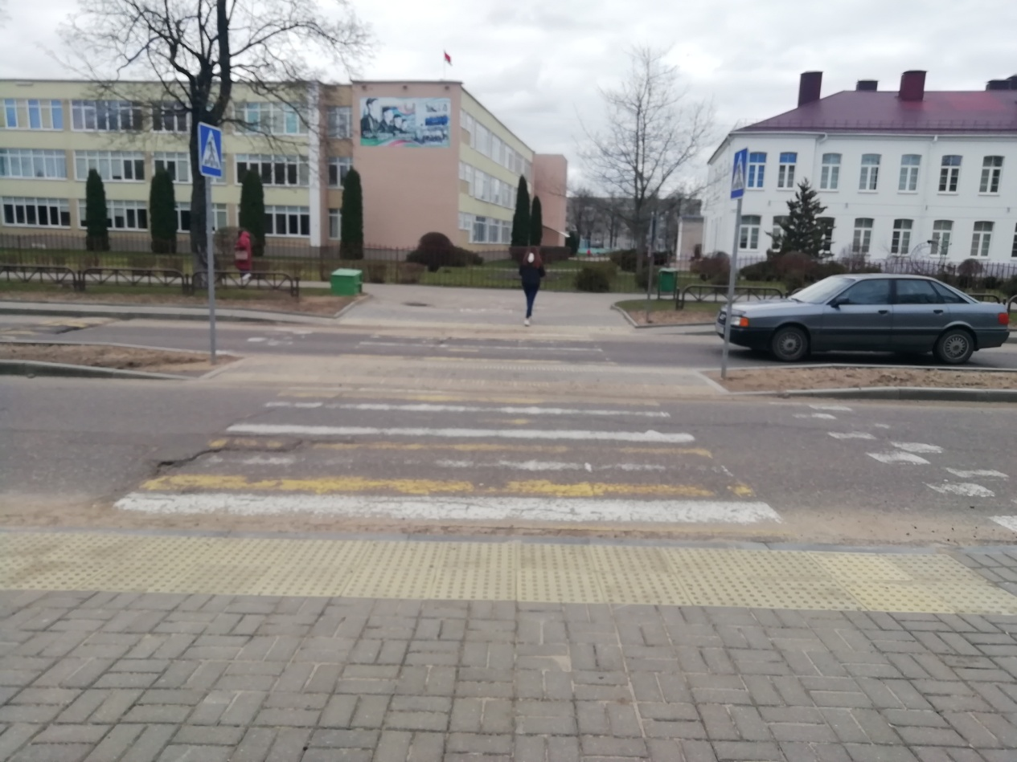
Пешеходный переход на ул. Ленина, г. Щучин (ГУО «СШ№1 г. Щучин»,
ГУО «Гимназияг. Щучин»)

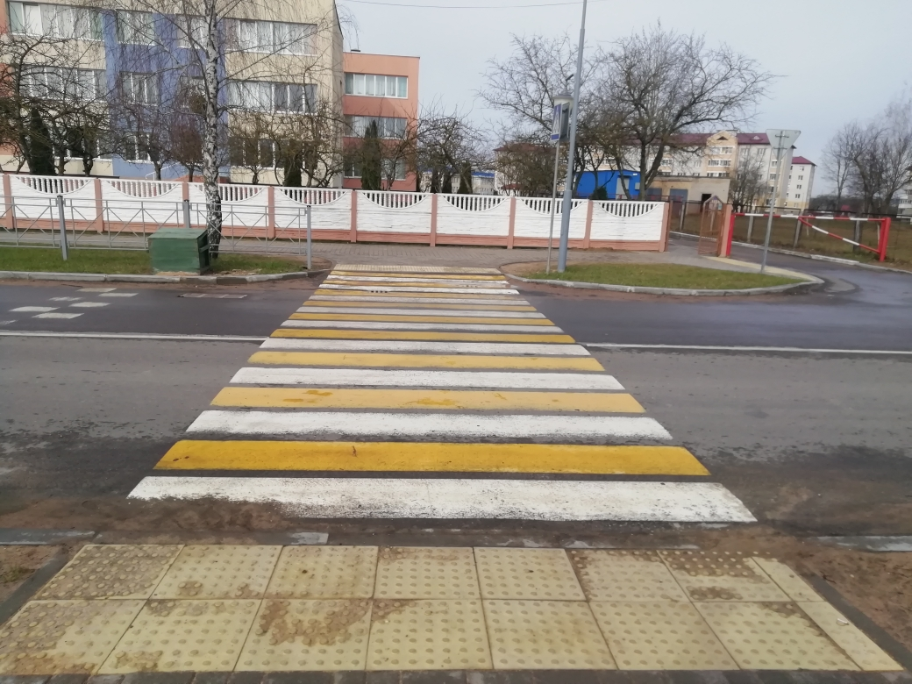
Пешеходный переход около ГУО «Средняя школа №3 г. Щучин»

В 2022 году введен в эксплуатацию 60-квартирный жилой дом по ул. Заводской с элементами доступной среды: занижен бордюрный камень, перед подъездами выполнены работы по укладке тактильной плитки, устроены пандусы, поручни, расширенный проем дверей.

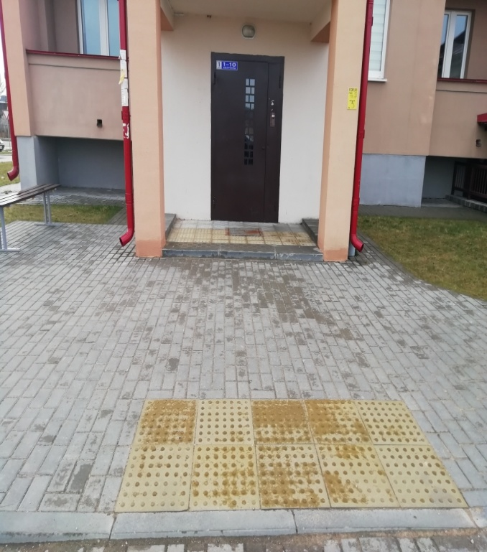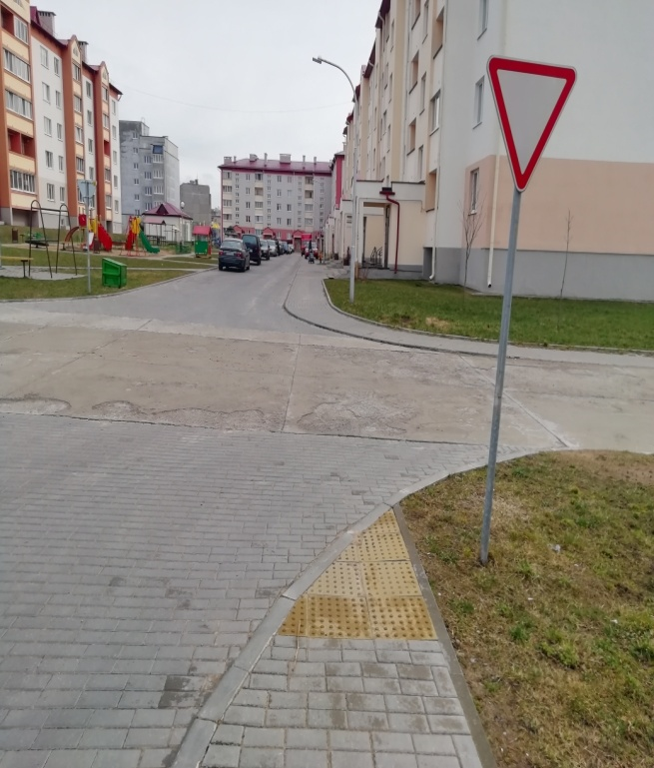
Тактильные предупреждающие плитки (жилой дом №3 В, ул. Заводская, г. Щучин)

Территориальным центром в административном здании, по адресу: г. Щучин, ул. Зеленая, д. 16б, приобретен и установлен речевой информатор, установлены таблички шрифтом Брайля на кабинеты, при входе в санузел.
В рамках формирования позитивного отношения в обществе к людям с инвалидностью, распространения идей создания доступной среды, интеграции инвалидов в общество, демонстрируется социальный видеоролик на светодиодном экране в г. Щучин, на рекламных табло в организации здравоохранения.
Практически все мы, в разные периоды жизни, либо бывали, либо можем оказаться в категории людей, которым нужны удобные приспособления для передвижения. Эффективная и успешная деятельность по созданию доступной среды – задача непростая, но благородная и благодарная. И очень ответственная.

